Vabilo medijem na novinarsko konferenco

KATALOG »SLOVENIA EXCELLENCE IN CONSTRUCTION, ENGINEERING AND PROJECT DESIGN«

Ljubljana, 19. december - Zbornica gradbeništva in industrije gradbenega materiala (ZGIGM) pri Gospodarski zbornici Slovenije je v sodelovanju z Javno agencijo RS za podjetništvo in tuje investicije (JAPTI) ter Ministrstvom za gospodarstvo (MG) pripravila katalog »Slovenia Excellence in Construction, Engineering and Project Design«.
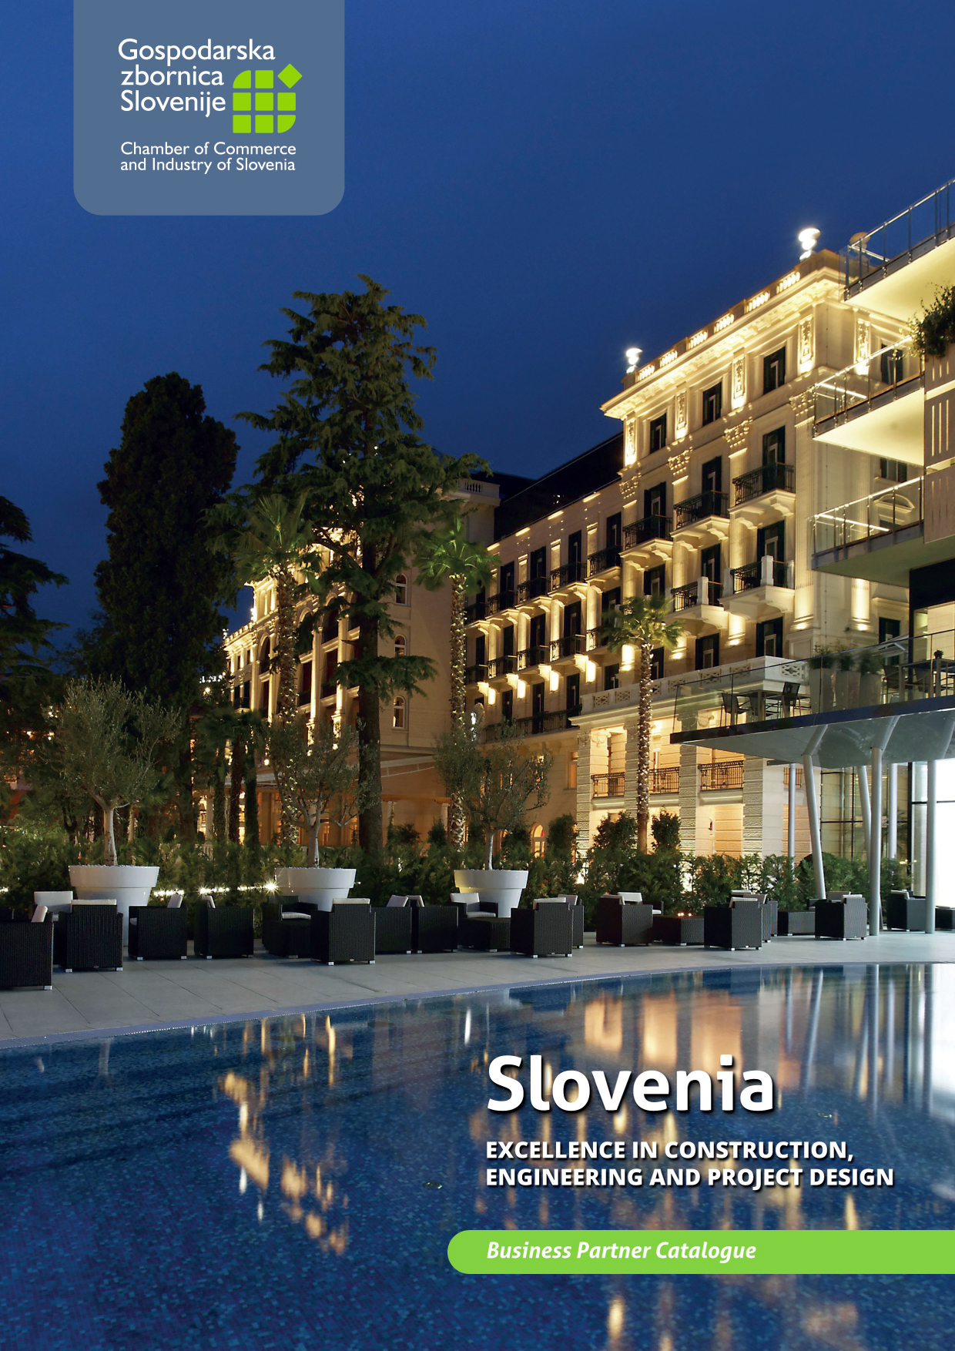


Katalog predstavlja najodmevnejše dosežke slovenskih podjetij s področja gradbeništva zadnjih let, namenjen pa je predvsem potencialnim novim naročnikom na tujih trgih. Pri pripravi kataloga je sodelovalo 34 slovenskih podjetij in ustanov s področja gradbeništva, inženiringa in projektiranja.

Vabimo vas na novinarsko konferenco, na kateri bomo predstavili vsebino kataloga, kako je nastajal in kaj si od njega obetamo. Konferenca bo v četrtek, 22. 12. 2011 ob 11. uri v dvorani b, na Gospodarski zbornici Slovenije. Konferenca se bo končala najkasneje do 12. ure.

Govorci na konferenci bodo:
- mag. Samo Hribar Milič, predsednik GZS
- Branko Selak, predsednik UO ZGIGM
- Jože Renar, direktor ZGIGM
- Aleš Cantarutti, direktor Centra za konkurenčnost, GZS
- mag. Boris Sovič, poslovodeči direktorata za gospodarsko diplomacijo
- Igor Plestenjak, direktor JAPTI
- prof. dr. Matjaž Mikoš, dekan Fakultete za gradbeništvo in geodezijo UL

Dodatne informacije: Odnosi z javnostmi, 01 5898 136

